ЗАЯВКА НА УЧАСТИЕ В XXIII МЕЖДУНАРОДНОЙ
НАУЧНО-ТЕХНИЧЕСКОЙ КОНФЕРЕНЦИИ
«ТЕХНИЧЕСКИЕ СРЕДСТВА ЗАЩИТЫ ИНФОРМАЦИИ»

Фамилия, имя, отчество автора (-ов)
Ученые степень (-и) и звание (-я) автора (-ов)
Полное (-ые) название (-я) организации (-й),
в которой (-ых) работает (-ют) автор (-ы)
Должность (-и) автора (-ов)
Полный (-ые) почтовый (-ые) адрес (-а) организации (-й),
в которой (-ых) работает (-ют) автор (-ы)
Номер телефона автора,
ответственного за связь с Оргкомитетом
Адрес электронной почты автора,
ответственного за связь с Оргкомитетом
Название доклада
Форма участия в конференции

ШАБЛОН ДЛЯ ОФОРМЛЕНИЯ СТАТЬИ
НА РУССКОМ ИЛИ БЕЛОРУССКОМ ЯЗЫКЕ

УДК указать индекс УДК

ЗАГОЛОВОК НА РУССКОМ (БЕЛОРУССКОМ) ЯЗЫКЕ

И.О. Фамилия (-и) на русском (белорусском) языке
Полное наименование организации, город, страна
на русском (белорусском) языке
Аннотация. Текст аннотации на русском (белорусском) языке (100–150 слов).
Ключевые слова: перечень из 10 ключевых слов (словосочетаний) на русском (белорусском) языке, отделенных точкой с запятой.

ЗАГОЛОВОК НА АНГЛИЙСКОМ ЯЗЫКЕ

И.О. Фамилия (-и) на английском языке
Полное наименование организации, город, страна на английском языке
Abstract. Текст аннотации на английском языке.
Keywords: перечень ключевых слов (словосочетаний) на английском языке, отделенных точкой с запятой.
Введение
Текст Текст Текст Текст Текст Текст Текст Текст Текст Текст Текст Текст Текст Текст Текст Текст Текст Текст Текст Текст Текст Текст Текст Текст Текст Текст Текст Текст Текст Текст Текст Текст Текст Текст Текст Текст.
Основная часть
Текст Текст Текст Текст Текст Текст Текст Текст Текст Текст Текст Текст Текст Текст Текст Текст Текст Текст Текст Текст Текст Текст Текст Текст Текст Текст Текст Текст Текст Текст Текст Текст Текст Текст Текст Текст.
Пример оформления рисунка и подписи к нему представлены ниже.

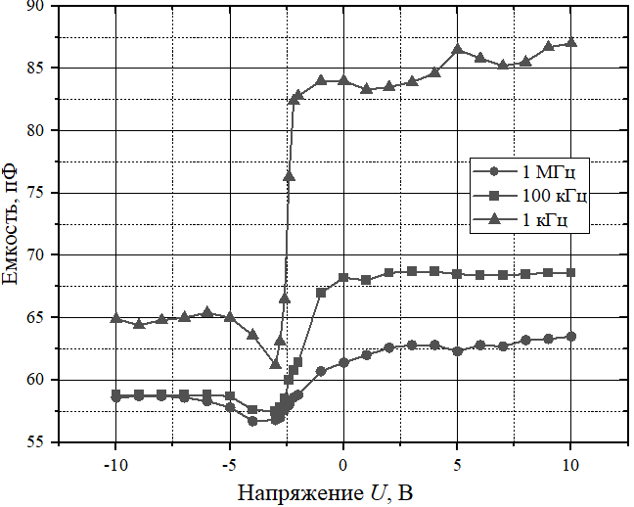 | 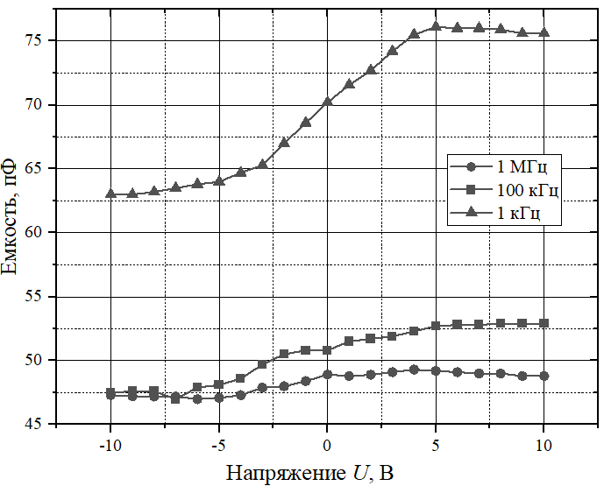
а b
Рис. 1. Название рисунка: a – название части a; b – название части b (на русском языке)
Fig. 1. Название рисунка: a – название части a; b – название части b (на английском языке)
Пример оформления формулы представлен ниже (все формулы должны быть набраны в редакторе MathType; кириллические и греческие символы, а также числа и функции должны быть представлены в формулах прямым начертанием, латинские символы – курсивным начертанием; гарнитура – Times New Romant, 14 pt.; все формулы должны быть пронумерованы).
(1)
где W – текст; s – текст; …

Пример оформления таблицы представлен ниже.

Таблица 1. Название таблицы на русском языке
Table 1. Название таблицы на английском языке
Название столбца 1 | Название столбца 2 | Название столбца 3
Текст | Текст | Текст
Заключение
Текст Текст Текст Текст Текст Текст Текст Текст Текст Текст Текст Текст Текст Текст Текст Текст Текст Текст Текст Текст Текст Текст Текст Текст Текст Текст Текст Текст Текст Текст Текст Текст Текст Текст Текст Текст.
Список использованных источников (должен содержать
библиографические описания только научных статей и книг)
1. Источник 1.
2. Источник 2.
References
1. Reference 1.
2. Reference 2.
Сведения об авторах  Фамилия И.О., ученая степень (напрмер, д-р техн. наук, канд. техн. наук), ученое звание (например, проф., доц.), должность (например, зав. каф., зав. лаб.), наименование учреждения, организации (полностью), e-mail. |  | Information about the authors  Surname N., academic degree (for example, Dr. Sci. (Tech.), Cand. Sci. (Econ.)), academic rank (for example, Professor, Associate Professor), position (for example, Head of the Department, Head of Laboratory), full name of the organization, e-mail.

Библиографические описания использованных источников должны быть оформлены в соответствии с примерами, представленными ниже.

Особенности | Пример описания в разделе «Список использованных источников» | Пример описания в разделе «References»
Статья на русском языке, у которой 6 или менее авторов | Миронова А. Л., Гаврилюк Е. Ю., Гуслякова А. В., Свалова А. С., Гончар В. Н. (2020) Применение инструментов имитационного моделирования при оптимизации бизнес-процессов. Экономика и управление народным хозяйством. (11), 49–53. | Mironova A. L., Gavrilyuk E. Yu., Guslyakova A. V., Svalova A. S., Gonchar V. N. (2020) Application of Simulation Modeling Tools in Optimizing Business Processes. Economics and Management of the National Economy. (11), 49–53 (in Russian).
Статья на английском языке, у которой 6 или менее авторов | Anand S., Burke E., Chen T., Clark J., Cohen M., Grieskamp W. (2020) An Orchestrated Survey on Automated Software Test Case Generation. Journal of Systems and Software. Elsevier. 40 (4), 540–560.
Статья на русском языке, у которой более 6 авторов | Миронова А. Л., Гаврилюк Е. Ю., Гуслякова А. В., Свалова А. С., Гончар В. Н., Зайцев Е. И. и др. (2020) Применение инструментов имитационного моделирования при оптимизации бизнес-процессов. Экономика и управление народным хозяйством. 12 (10), 49–53. | Mironova A. L., Gavrilyuk E. Yu., Guslyakova A. V., Svalova A. S., Gonchar V. N., Zaitsev E. I., et al. (2020) Application of Simulation Modeling Tools in Optimizing Business Processes. Economics and Management of the National Economy. 12 (10), 49–53.
Статья на английском языке, у которой более 6 авторов | Anand S., Burke E., Chen T., Clark J., Cohen M., Grieskamp W., et al. (2014) An Orchestrated Survey on Automated Software Test Case Generation. Journal of Systems and Software. Elsevier. C-39 (4), 582–586.
Книга на русском языке | Иванов П. В., Дашкова И. А., Ткаченко И. В., Костылев В. И. (2022) Методы принятия управленческих решений. Москва, Издательство «Юрайт». | Ivanov P. V., Dashkova I. A., Tkachenko I. V., Kostylev V. I. (2022) Methods of Making Management Decisions. Moscow, Yurait Publishing House (in Russian).
Книга на английском языке | Ivanov P. V., Lisov I. A., Tkachenko I. V. (2023) Methods  of Making Management Decisions. Germany, Springer.

ШАБЛОН ДЛЯ ОФОРМЛЕНИЯ СТАТЬИ НА АНГЛИЙСКОМ ЯЗЫКЕ

UDC specify UDC index

TITLE

N. Surname (-s)
Full name of the organization, city, country
Abstract. Abstract text (100–150 words).
Keywords: list from 10 keywords (phrases) separated by semicolons.
Introduction
Text Text Text Text Text Text Text Text Text Text Text Text Text Text Text Text Text Text Text Text Text Text Text Text Text Text Text Text Text Text Text Text Text Text Text Text Text Text Text Text Text Text Text Text Text Text Text.
Main Part
Text Text Text Text Text Text Text Text Text Text Text Text Text Text Text Text Text Text Text Text Text Text Text Text Text Text Text Text Text Text Text Text Text Text Text Text Text Text Text Text Text Text Text Text Text Text Text.
An example of the figure design and the caption to it is presented below.

а b
Fig. 1. Figure capture: a – part a name; b – part b name

Examples of equation design are provided below (all equations must be typed in the MathType editor; Cyrillic and Greek characters, as well as numbers and functions, must be presented in equations in upright font, Latin characters must be presented in equations in italic font; font type – Times New Roman, 14 pt.; all equations must be numbered).
(1)
where W – text; s – text; …
An example of table design is presented below.

Table 1. Table name
Column 1 name | Column 2 name | Column 3 name
Text | Text | Text
Conclusion
Text Text Text Text Text Text Text Text Text Text Text Text Text Text Text Text Text Text Text Text Text Text Text Text Text Text Text Text Text Text Text Text Text Text Text Text Text Text Text Text Text Text Text Text Text Text Text
References
(should contain bibliographic descriptions of only scientific articles and books)
1. Reference 1.
2. Reference 2.
Information about the authors
Surname N., academic degree (for example, Dr. Sci. (Tech.), Cand. Sci. (Econ.)), academic rank (for example, Professor, Associate Professor), position (for example, Head of the Department, Head of Laboratory), full name of the organization, e-mail.

References list should be designed according to the examples presented below.

Feature | Example of the description
The paper has 6 authors or less and presented in Russian | Mironova A. L., Gavrilyuk E. Yu., Guslyakova A. V., Svalova A. S., Gonchar V. N. (2020) Application of Simulation Modeling Tools in Optimizing Business Processes. Economics and Management of the National Economy. (11), 49–53 (in Russian).
The paper has 6 authors or less and presented in English | Anand S., Burke E., Chen T., Clark J., Cohen M., Grieskamp W. (2020) An Orchestrated Survey on Automated Software Test Case Generation. Journal of Systems and Software. Elsevier. 40 (4), 540–560.
The paper has 6 authors or less and presented in Russian | Mironova A. L., Gavrilyuk E. Yu., Guslyakova A. V., Svalova A. S., Gonchar V. N., Zaitsev E. I., et al. (2020) Application  of Simulation Modeling Tools in Optimizing Business Processes. Economics and Management of the National Economy. 12 (10), 49–53 (in Russian).
The paper has more than 6 authors and presented  in English | Anand S., Burke E., Chen T., Clark J., Cohen M., Grieskamp W., et al. (2014) An Orchestrated Survey on Automated Software Test Case Generation. Journal of Systems and Software. Elsevier. C-39 (4), 582–586.
Book | Ivanov P. V., Dashkova I. A., Tkachenko I. V., Kostylev V. I. (2022) Methods of Making Management Decisions. Moscow, Yurait Publishing House (in Russian).

